Бюллетень издается со 2 февраля 2008 года
Муниципальное средство массовой информации
органов местного самоуправления городского поселения Агириш

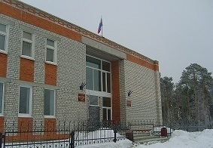
Вестник
городского поселения Агириш

Выпуск № 34(766) 3 мая 2023г.

Официально
Официальным опубликованием муниципальных правовых актов является их опубликование в бюллетене «Вестник городского поселения Агириш».

Городское поселение Агириш
АДМИНИСТРАЦИЯ
ПОСТАНОВЛЕНИЕ

« 03 » мая 2023 г. № 141

Об утверждении перечня земельных участков

В соответствии с Земельным кодексом Российской Федерации, Законом Ханты-Мансийского автономного округа от 03.05.2000 № 26-оз «О регулировании отдельных земельных отношений в Ханты-Мансийском автономном округе – Югре»:
- Утвердить перечень земельных участков, планируемых к формированию на торги в 2023-2024 гг., для целей жилищного строительства в п.Агириш (Приложение №1).
- Опубликовать настоящее постановление в бюллетене «Вестник городского поселения Агириш» и разместить на официальном сайте Администрации городского поселения Агириш.
- Контроль за выполнением постановления оставляю за собой.

И.о. главы городского поселения Агириш М.А. Апатов

Начало.
Продолжение со стр. 2

В этом выпуске:

Постановление АГП

Приложение № 1
к постановлению Администрации городского поселения Агириш
от 03.05.2023 № 141
Перечень земельных участков,
планируемых к формированию на торги в 2023-2025 г.г.
№№  п/п | Вид разрешенного использования | Адрес земельного участка | Ориентировочная площадь земельного участка, кв.м | Год
Малоэтажная многоквартирная жилая застройка до 4 этажей (код.2.1.1)
1 | Размещение малоэтажного многоквартирного жилого дома | ул. Строительная, 23 | 7773 | 2023
2 | Размещение малоэтажного многоквартирного жилого дома | ул. Спортивная,13 | 950 | 2023
 | Для индивидуального жилищного строительства (код.2.1)
3 | Размещение индивидуального жилого дома | ул.Ленина, в районе дома 22 | 737 | 2023
4 | Размещение индивидуального жилого дома | ул.Ленина, в районе дома 22 | 770 | 2023
5 | Размещение индивидуального жилого дома | ул.Ленина, в районе дома 10 | 759 | 2023
6 | Размещение индивидуального жилого дома | ул.Ленина, в районе дома 32 | 424 | 2023
 | Блокированная жилая застройка код 2.3.
7 | Размещение жилого дома | ул. Лесозаготовителей в районе дома 14 | 704 | 2023
8 | Размещение жилого дома | ул. Лесозаготовителей в районе дома 14 | 828 | 2023
9 | Размещение жилого дома | ул. Лесозаготовителей в районе дома 16 | 743 | 2023
10 | Размещение жилого дома | ул. Лесозаготовителей в районе дома 16 | 443 | 2023
11 | Размещение жилого дома | ул Ленина,14 | 1063 | 2023
12 | Размещение жилого дома | ул. Пролетарская в районе дома 12 | 563 | 2024
13 | Размещение жилого дома | ул. Пролетарская в районе дома 12 | 640 | 2024
14 | Размещение жилого дома | ул. Пролетарская в районе дома 14 | 682 | 2024
15 | Размещение жилого дома | ул. Пролетарская в районе дома 14 | 789 | 2024  ___
16 | Размещение жилого дома | ул.Садовая, 15 | 567 | 2024
17 | Размещение жилого дома | ул.Садовая, 17 | 953 | 2024
18 | Размещение жилого дома | ул.Садовая, 17 | 624 | 2024

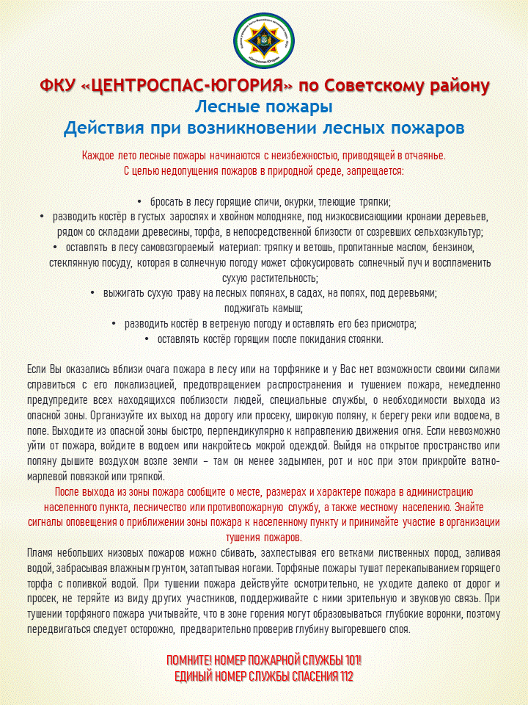

«Вестник городского поселения Агириш» Бюллетень является официальным источником опубликования нормативных
Главный редактор : Ударцева Е.И. правовых актов органов местного самоуправления г.п. Агириш
Учредитель: Администрация городского поселения Агириш
(Тюменская обл., Советский р-он, г.п. Агириш, ул.Винницкая, 16)
Телефон: 8(34675) 41-0-79 факс: 8(34675) 41-2-33

